**Università Degli Studi Di Salerno**

**Corso di Laurea Triennale in Informatica**

**Ingegneria Del Software**

**Componenti del gruppo:** Antonio Gambale n.m 05121 05346 Raissa Francesca Colicino n.m 05121 05341

**TEST LOG**

Full-Beer

Sommario

1.Test Logs 3

1.1 Autenticazione 3

1.1.1 TC_Autenticazione_01 3

1.1.2 TC_Autenticazione_02 3

1.1.3 TC_Autenticazione_03 4

1.2Visualizzazione Area Utente 5

1.2.1 TC_VisualizzazioneAreaUtente_01 5

1.2.2 TC_VisualizzazioneAreaUtente_02 5

1.3 Sottomissione Ordine 5

1.3.1 TC_SottomissioneOrdine_01 5

1.3.2 TC_SottomissioneOrdine_02 6

1.3.3 TC_SottomissioneOrdine_03 6

1.3.4 TC_SottomissioneOrdine_04 7

1.4 Visualizzazione Ordini 7

1.4.1 TC_VisualizzazioneOrdini_01 7

1.4.2 TC_VisualizzazioneOrdini_02 7

1.4.3 TC_VisualizzazioneOrdini_03 8

1.5 Visualizzazioni Ordini Utente 8

1.5.1 TC_VisualizzazioneOrdiniUtente_01 8

1.5.2 TC_VisualizzazioneOrdiniUtente_02 8

1.6 Visualizzazione Fattura 8

1.6.1 TC_VisualizzazioneFattura_01 9

1.6.2 TC_VisualizzazioneFattura_02 9

1.6.3 TC_VisualizzazioneFattura_03 9

1.7 Aggiornamento Stato Ordine 9

1.7.1 TC_AggiornaStato_01 9

1.7.2 TC_AggiornaStato_02 10

1.7.3 TC_AggiornaStato_03 10

1.7.4 TC_AggiornaStato_04 10

1.8 Visualizzazione Dettagli Prodotto 11

1.8.1 TC_VisualizzaDettagli_01 11

18.2 TC_VisualizzaDettagli_02 11

1.9 Aggiunta di un prodotto al Carrello 11

1.9.1 TC_AggiuntaProdottoCarrello_01 11

1.9.2 TC_AggiuntaProdottoCarrello_02 12

1.10 Modifica quantità di un prodotto nel carrello 12

1.10.1 TC_ModificaQt_01 12

1.10.2 TC_ModificaQt_02 12

1.11 Visualizzazione Catalogo 12

1.11.1 TC_VisualizzazioneCatalogo_01 13

1.12 Gestione Catalogo 13

1.12.1 TC_GestioneCatalogo_01 13

1.12.3 TC_GestioneCatalogo_03 14

# 1.Test Logs

## 1.1 Autenticazione

### 1.1.1 TC_Autenticazione_01

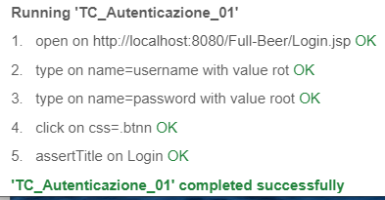

### 1.1.2 TC_Autenticazione_02

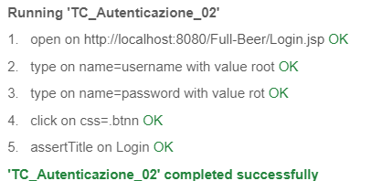

### 1.1.3 TC_Autenticazione_03

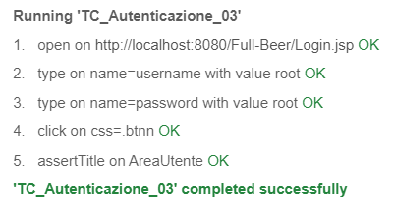

## 1.2Visualizzazione Area Utente

### 1.2.1 TC_VisualizzazioneAreaUtente_01

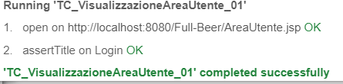

### 1.2.2 TC_VisualizzazioneAreaUtente_02

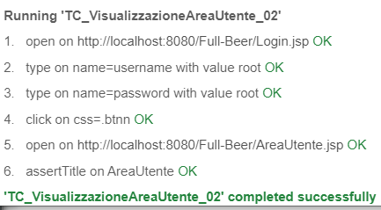

## 1.3 Sottomissione Ordine

### 1.3.1 TC_SottomissioneOrdine_01

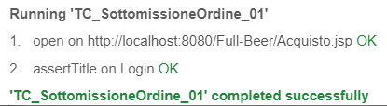

### 1.3.2 TC_SottomissioneOrdine_02

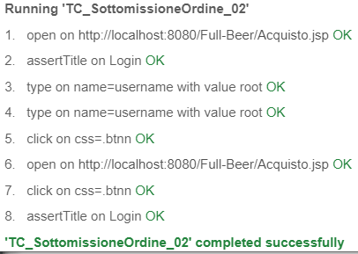

### 1.3.3 TC_SottomissioneOrdine_03

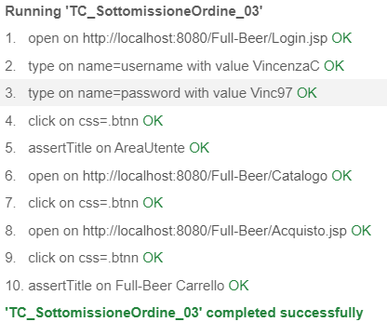

1.3.4 TC_SottomissioneOrdine_04

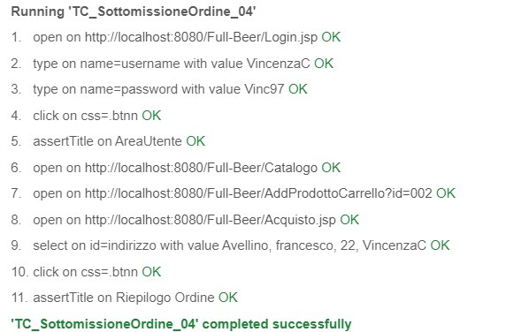

## 1.4 Visualizzazione Ordini

### 1.4.1 TC_VisualizzazioneOrdini_01

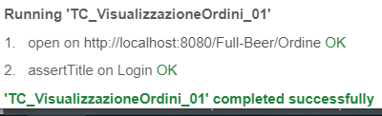

### 1.4.2 TC_VisualizzazioneOrdini_02

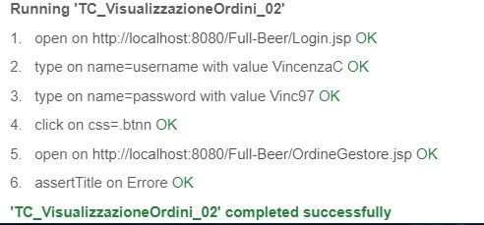

### 1.4.3 TC_VisualizzazioneOrdini_03

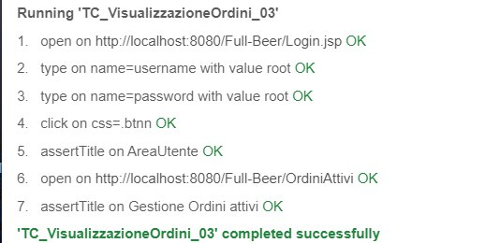

## 1.5 Visualizzazioni Ordini Utente

### 1.5.1 TC_VisualizzazioneOrdiniUtente_01

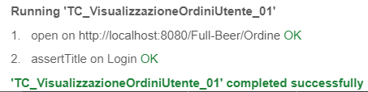

### 1.5.2 TC_VisualizzazioneOrdiniUtente_02

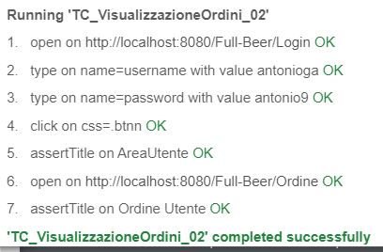

## 1.6 Visualizzazione Fattura

### 1.6.1 TC_VisualizzazioneFattura_01

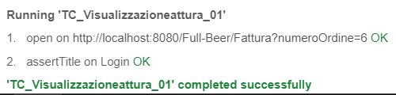

### 1.6.2 TC_VisualizzazioneFattura_02

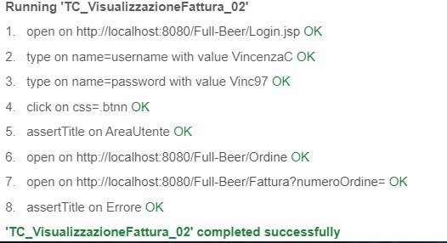

### 1.6.3 TC_VisualizzazioneFattura_03

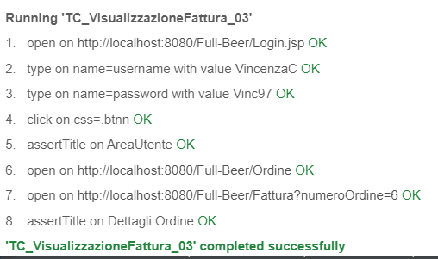

## 1.7 Aggiornamento Stato Ordine

### 1.7.1 TC_AggiornaStato_01

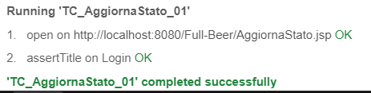

### 1.7.2 TC_AggiornaStato_02

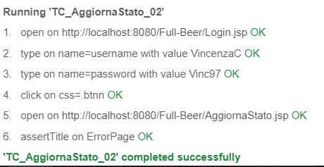

### 1.7.3 TC_AggiornaStato_03

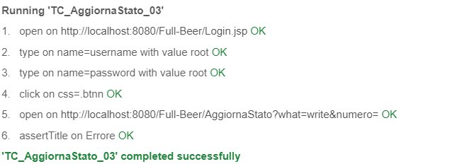

### 1.7.4 TC_AggiornaStato_04

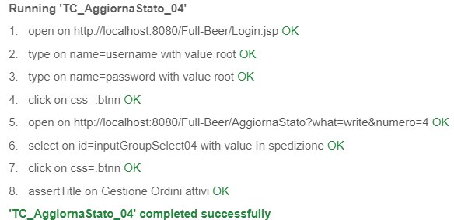

## 1.8 Visualizzazione Dettagli Prodotto

### 1.8.1 TC_VisualizzaDettagli_01

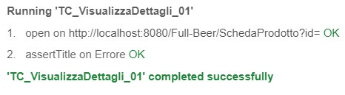

### 18.2 TC_VisualizzaDettagli_02

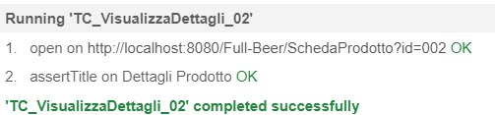

## 

## 1.9 Aggiunta di un prodotto al Carrello

### 1.9.1 TC_AggiuntaProdottoCarrello_01

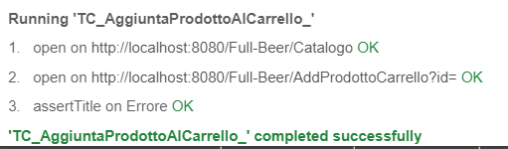

1.9.2 TC_AggiuntaProdottoCarrello_02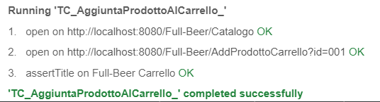

## 1.10 Modifica quantità di un prodotto nel carrello

### 1.10.1 TC_ModificaQt_01

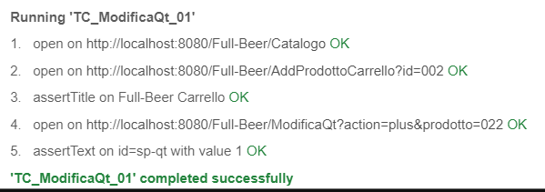

### 1.10.2 TC_ModificaQt_02

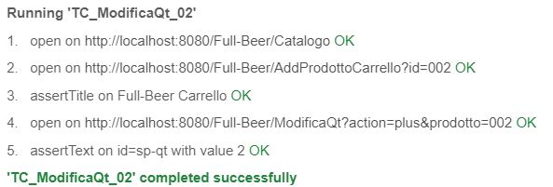

## 1.11 Visualizzazione Catalogo

### 1.11.1 TC_VisualizzazioneCatalogo_01

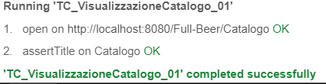

## 1.12 Gestione Catalogo

### 1.12.1 TC_GestioneCatalogo_01

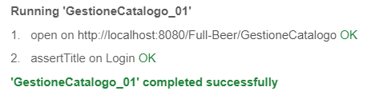

1.12.2 TC_GestioneCatalogo_02

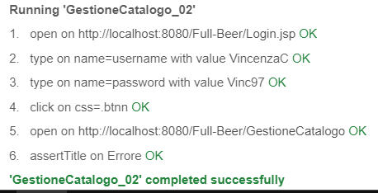

### 1.12.3 TC_GestioneCatalogo_03

